艾迪亚Surface Smooth 曲线生成光滑表面软件V1.0
简要说明

功 能：本软件用于曲线捕捉扫描技术，取代传统点云式扫描，优化并减少取点数量，大大缩减硬表面物体进行3D扫描所需的时间，计算准确，无线接近于平滑，节省批量扫描的时间成本。Surface Smooth实时三维扫描建模功能模块支持两种工作模式：模糊高速建模，精细轮廓捕捉。

技术特点：

Surface Smooth实时三维扫描建模功能模块
实时三维扫描建模功能模块支持两种工作模式：高速建模，精细捕捉。
图1给出了三维高速扫描建模功能模式界面示意图。
点击【高速建模】可以使用一张照片实时生成目标物体的轮廓。
点击【精细捕捉】按住捕捉按钮后开始进行高速精细捕捉。
点击【设置】可设置相关的数据。
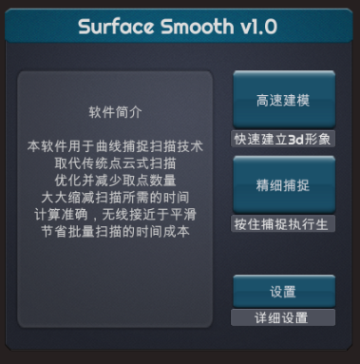
图1：选择三维高速扫描建模功能模式界面示意图

高速建模
以一个简单的波浪形捕捉为例：
软件将在平面上定义4X4的控制点，根据相机的深度传感器得到它有四行
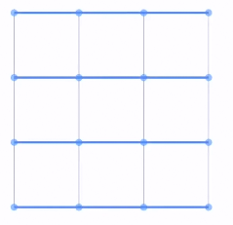
每一行用4个控制点得到一条曲线。
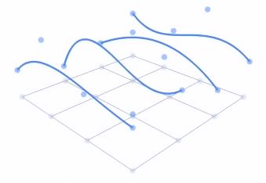
这4条曲线在相机的深度信息中有4个点，我们认为这4个点是贝塞尔曲线的控制点，可以画出下面蓝色的线。
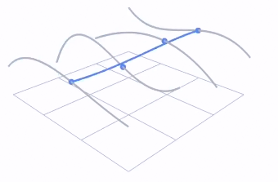
然后这个线在不同深度信息来不断扫空间的过程中会得到一个曲面
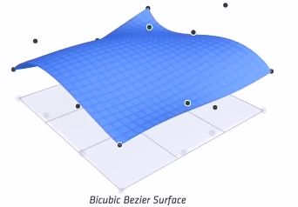
在得到一块曲面后，再根据其他对应的4x4扫描到的曲面的对应边的控制点计算差，得到两点的中点后合并，最终生成3D图像，如下图所示：
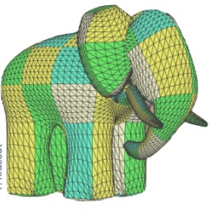

图2：高速建模模式界面示意图
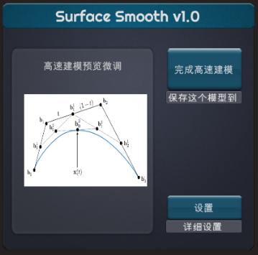
图3给出了多视角模式下打印有效界面示意图。
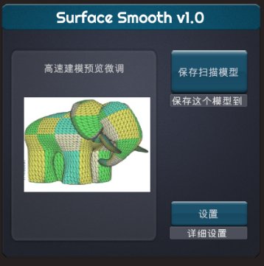
图3：多视角模式下打印有效界面示意图
2.3 精细捕捉
要精细的贝塞尔曲面上任何一个点，通过上面的过程看，是需要至少两个不同的深度值的，所以需要一个二维的UV控制。根据多个方向的深度值的不同创建一个深度权重图
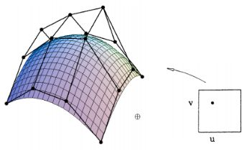
找到某一个u沿着曲线，找到深度u在哪，这样可以得到同样的蓝色的点，再给任何一个深度v，在已生成蓝色的点形成的曲线上找深度v，就找到了最后的点的位置
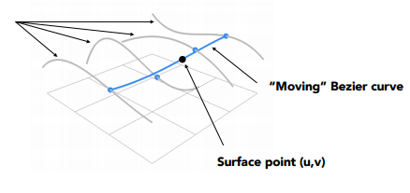
这项技术也不是复杂难以控制的隐式几何表示，而是相对好控制的显示几何表示，因为是通过深度参数uv映射过去的
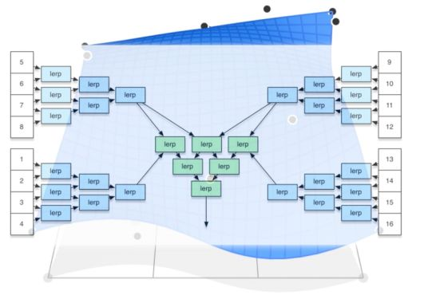
图4给出了精细捕捉界面示意图。
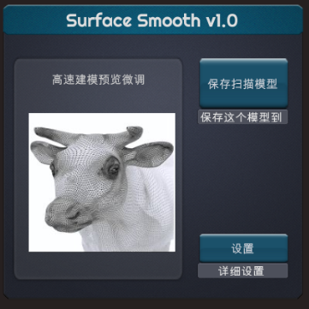
图4：精细捕捉界面示意图
2.4 设置
该功能模块主要用于设置摄像设备的一些参数，以及最终模型的精度，速度要求。
设置贝塞尔曲线控制点的密度，预计可以接受的采集深度时间，估算采集深度角度。
点击【保存】保存当前设置的相关数据，点击【取消】则不保存当前的设置数据。
图5给出设置功能模块界面示意图。
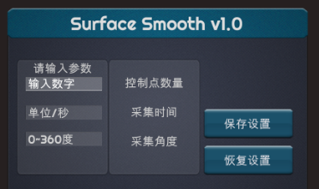
图5：设置功能模块界面示意图
2.5 保存扫描模型模块
导出的三维模型可以直接被三维打印使用，建模功能模块输出的三维数据转换为打印机支持的数据格式，连接三维打印机并进行三维打印。
图6与图7分别给出了高速建模模式“打印中”与“打印完成”界面示意图。
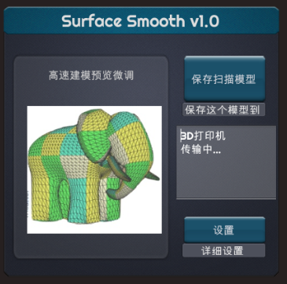
图6：高速建模模式“打印中”界面示意图
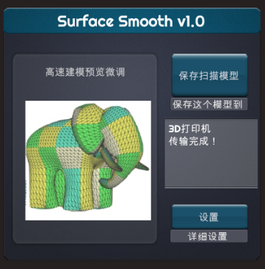
图7：高速建模模式“打印完成”界面示意图
图8与图9则分别给出了精细捕捉模式“打印中”与“打印完成”界面示意图。
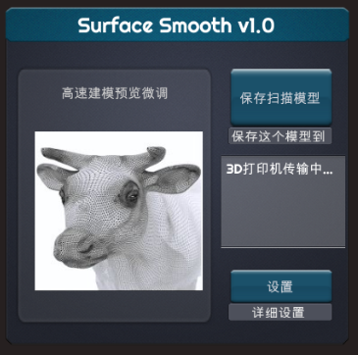
图8：精细捕捉“打印中”界面示意图
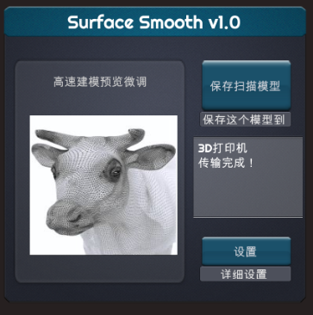
图9：精细捕捉“打印完成”界面示意图
2.6 测试流程
软件测试流程见图7所示：
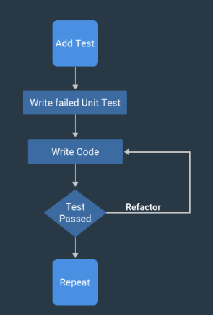
图10：测试规范和流程示意图

